全国入门组CSP-J初赛模拟试题（11）
一、单项选择题（共15题，每题2分，共计30分；每题有且仅有一个正确选项）
1．十六进制数(-73)16的8位二进制补码是( )。
A.10001110
B.10001101
C.01110010
D.01110011
2．以下关于CSP-J/S的描述错误的是( )
A.CSP-J/S非专业认证在校生与在职人员皆可参加
B.CSP-J/S是中国计算机学会举办的程序设计竞赛
C.CSP-J/S属于NOI系列赛事
D.CSP-J/S认证者可在认证完成离开考场后重新返回考场
3．以下语言中,同时符合面向对象和解释执行的是什么语言( )。
A.Python
B.C
C.C++
D.Pascal
4．小明家买了一台4K超清电视，其屏幕分辨率是4096*2160,每一个像素都是32位真彩色，一个视频文件有2分钟,每秒钟播放24帧。在没有压缩的情况下，这个视频占用空间最接近以下哪个值( )。
A.80GB
B.25GB
C.100GB
D.200GB
5．假设一个待排序数组已基本有序，以下排序算法效率最高的是( )。
A.插入排序
B.快速排序
C.堆排序
D.选择排序
6．一个包含m个分支结点(非叶子结点，也就是度不为0的节点)的非空满n叉树，n≥l，它的叶结点数目为( )。
A.mn+1
B.mn-1
C.nm+m-1
D.nm-m+1
7．前缀表达式-*a+bcd的后缀表达式是( )。
A.abcd*+-
B.abc+*d-
C.abc*+d-
D.-+*abcd
8．下列关于CPU的说法哪个是正确的?( )
A.CPU全称为中央计算器
B.Intel公司发明了世界上最早的CPU
C.CPU能直接运行机器语言
D.同样主频下，64位的CPU比32位的CPU运行速度快一倍
9．关于计算机网络，下面的说法哪个是正确的？( )
A.网络协议之所以分层主要是新技术需要兼容历史上老的实现方案
B.新一代互联网使用的IPv 5 标准是 IPv4 标准的升级与补充
C.TCP/IP 是互联网的基础协议，包含有传输层和网络层的通信协议
D.互联网上每一台主机都需要注册一个固定的域名来对应其IP地址
10．设哈希表的地址空间为0到10，散列函数为hash(n)=nmod11,用线性探查法解决碰撞。现从空的哈希表开始，依次插入关键码值84,25,38,57,71,则最后一个关键码71的地址为( )
A.7
B.6
C.5
D.4
11．十进制数0.25等于十六进制数的多少?( )。
A.0.10
B.0.80
C.0.64
D.0.40
12．以下逻辑表达式恒为真的是( )。
A.A∨( ￢A∧B)∨(A∧B)
B.B∨( ￢A∧B)∨(A∧￢B)
C.A∨B∨( ￢A∧B)∨(A∧￢B)
D.A∨￢B∨( ￢A∧B)∨(A∧￢B)
13．已知rand()可以生成一个0到32767的随机整数，如果希望得到一个范围在[m,n]的随机整数，m和n均是不超过1024的正整数且m n，那么可行的表达式是什么？( )。
A.rand( )%(n-m)+m
B.rand( )%(n-m+1)+m
C.rand( )%(n-m)+m+1
D.rand( )%(n-m+1)+m+1
14．CSP-J初赛结束后,某学校1位教练带4名女生和5名男生排成一行拍照留念，要求男生必须排在一起，老师在中间，女生也必须排在一起，那么不同的排列方式共有()种。
A.2880
B.5760
C.8640
D.11520
15．一张有10个结点的非连通无向图最多有( )条边。
A.40
B.81
C.72
D.36
二、阅读程序（程序输入不超过数组或字符串定义的范围；除特殊说明外，判断题1.5分，选择题3分，共计40分）
1、
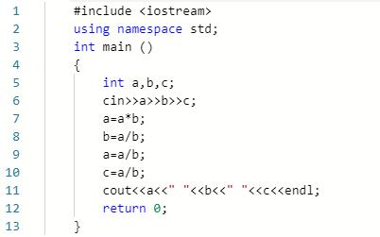
判断题
17、1)若输入2 4 1,则输出4 2 2。( T )
18、2)若输入123456789085，则输出a和b分别是8和1234567890。( F )
19、3)将第01行头文件#include<iostream>替换成#include<bits/stdc++.h>,程序运行结果不会改变。( T )
20、4)将第01行头文件#include<iostream>替换成#include<cstdio>,第11行替换为printf(”%d%d%d\n”，a,b,c);程序运行结果不会改变。( F )
选择题
21、5)若输入数据为3 7 3,则输出为( )。
A.7 3 3
B.7 3 2
C.3 7 3
D.3 7 2
22、6)若将第10行c=a/b改成c=b*a,输入0 4 3,则输出是( )。
A.4 0 0
B.4 0 3
C.0 4 0
D.程序出错无输出

2、
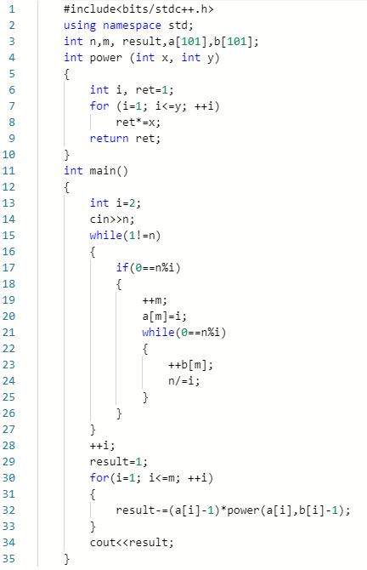
判断题
23、1)不管输入什么值，程序的输出值一定比输入值大。( F )
24、2)若输入n是一个质数，则输出值result也可能是一个质数。( T )
25、3)若输入n是一个质数，程序执行到第29行时，i的值等于刚开始输入的n。( F )
26、4)若输入n的值等于正整数c的正整数d次方c^d(c,d>=2)，程序的第15行循环执行完成后，m的值为1，a[1]的值为c。( F )
选择题
27、5)若输入n=2400,则输出result为( )
A.640
B.1200
C.2400
D.960
28、5)若输出result=2400,则输入n可能为( )
A.3200
B.9000
C.6400
D.7200

3、
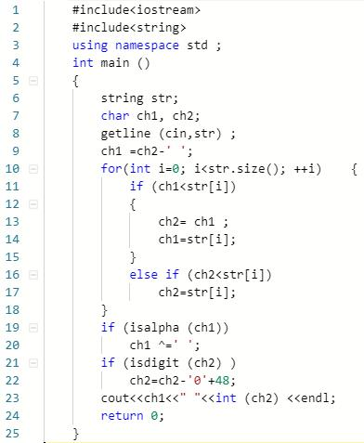
判断题
29、1)若将第08行替換为cin>>str;程序运行结果不会改变。( F )
30、2)若输入字符串只包含大写字母，则输出int(ch2)一定小于91。( T )
31、3)若将第20行替换为chl^=32;程序运行结果不会改变。( T )
32、4)若输入55555，程序运行结果输出为5 5。( F )
选择题
33、5)若输入数据为654321,程序运行结果输出为( )
A.6 5
B.6 53
C.1 2
D.6 1
34、6)若输入只有3个数字型字符,输出为3 50，则输入一共有多少种不同方案( )
A.16
B.24
C.8
D.32
35、（4分）7)若输入数据为The 19th Asian Games Hangzhou 2022,则输出是( )。
A.Z 117
B.z 117
C.Z 9
D.z 9

三、完善程序（单选题，每题3分，共计30分）
1(最少问题)我们玩一个按字符的游戏，有一组只有0和1二进制数组成的字符串，每按下其中一个字符，其相邻的字符和它本身都会变成和原来不同的字符(0变1,1变0)。如果按下的字符非最左边和最右边字符,则其本身和左右相邻的两个字符变成和原来不同的字符;如果按下最左边字符，则其本身和右边相邻的一个字符变成和原来不同的字符;如果按下最右的字符，则其本身和左边相邻的一个字符变成和原来不同的字符。
给出一张“初始字符串”和一张“最终字符串”。通过按下字符，使“初始字符串”变为“最终字符串”,求最少需要按几次可以完成。如:初始字符串为010，最终字符串为110。首先按下2号字符,3个字符变为101 ,然后按下3号字符,3个字符变为110,故使“初始字符串”变为“最终字符串”最少需要按2次。
如下所述步骤:010->101->110
输入格式:
第一行输入一个由“0”和“1”组成的字符串，字符串长度为n(1<n<100) ，表示游戏初始字符串状态。第二行输入一个由“0”和“1”组成的字符串，字符串长度为n(1<n<100)，表示游戏最终字符串状态。
输出格式:
输出一个整数，如果通过按字符不能使初始字符串变为最终字符串，则输出0，否则输出最少需要按几次字符可以使初始字符串变为最终字符串。
样例输入1
010
110
样例输出1
2
样例输入2
00
10
样例输出2
0
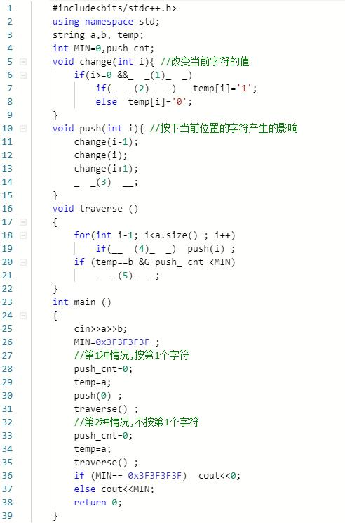
选择题
1）①处应填（）
A.i<a.size( ) B.i<=a.size( ) C.i<=a.length( ) D.i<=sizeof(a)
2）②处应填（）
A.’0’==temp[i-1] B.’0’==temp[i] C.’0’==temp[i+1] D.’0’==temp[i]
3）③处应填（）
A.push_cnt++ B.push_cnt-- C.MIN=push_cnt+1 D.MIN=push_cnt
4）④处应填（）
A.temp[i-1]!=a[i-1]
B.temp[i-1]==a[i-1]
C.temp[i-1]!=b[i-1]
D.temp[i-1]==b[i-1]
5）⑤处应填（）
A.push_cnt++
B.push_cnt--
C.MIN=push_cnt+1
D.MIN=push_cnt
2、在大数据时代数据爆炸性的增长，在海量数据处理中，我们经常会遇到的某几类问题，一种是优先级队列，一种在给定演艺数据中找出出现频率最高的前n个演员，或者从电影数据中找出最近一个月热度最高的前m部电影，这类问题通常被称为topK问题。
例如，在搜索引擎中，统计搜索最热门的前10大足球明星或者NBA篮球明星，在金曲榜中统计下载最高的前10首流行歌曲等。下面的代码是一个经典的堆排序过程，请补充完整全部程序。
选择题
1) ①处应填( )
A.l_kid >len && arr[l_kid] >arr[max]
B.l_kid <=len && arr[l_kid] >arr[max]
C.r_kid >len && arr[r_kid] >arr[max]
D.r_kid <=len && arr[r_kid] >arr[max]
2) ②处应填( )
A.l_kid >len && arr[l_kid] >arr[max]
B.l_kid <=len && arr[l_kid] >arr[max]
C.r_kid >len && arr[r_kid] >arr[max]
D.r_kid <=len && arr[r_kid] >arr[max]
3) ③处应填( )
A.max
B.max!=i
C.max%2
D.max<=size
4) ④处应填( )
A.heap_change(ar,i,len)
B.heap_change(ar,max,len)
C.heap_change(arr,max-i,len)
D.heap_change(arr,max,len/2)
5) ⑤处应填( )
A.heap_change(arr,1,i)
B.heap_change(arr,1,i+1)
C.heap_change(arr,1,i-1)
D.heap_change(arr,1,len)

